ЦЕНТР ПО САПРОПЕЛЮ

Астрахань. ул. Ульянова, 67. тел. +7(8512)732220. 89086132220. факс +7(8512)592838. E-mail: danil@astranet.ru www.saprex.ru

КОММЕРЧЕСКОЕ ПРЕДЛОЖЕНИЕ
НА НАВЕСНОЕ ОБОРУДОВАНИЕ ИЗМЕЛЬЧЕНИЯ И ПРОСЕИВАНИЯ САПРОПЕЛЯ И ГРУНТА
Ковш-сортировщик вальцевый (серия SSS)
Stehr (Германия)
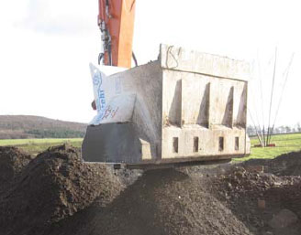  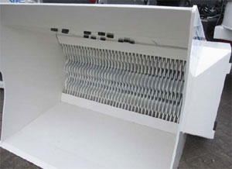 | Функции  Качественная сортировка и перемешивание насыпного грунта, строительных отходов, гравия, песка, сапропеля.  Сферы применения  - Обратная отсыпка траншей и котлованов при строительных работах и прокладке трубопроводов  - Изготовление строительных материалов разной фракции  - Измельчение торфа и сапропеля  Возможности и преимущества  - За счет уникальной конструкции производительность выше, чем у обычных ковшей-сортировщиков аналогичного весового класса  - Легкая регулировка фракции сортировки с помощью специальных проставок и гребня (0-15, 0-25, 0-35, 0-45 мм) без замены валов  - Единственный тяжелый ковш-сортировщик, обеспечивающий хорошую производительность при фракции 0-15 мм  - Конструкция обеспечивает самоочистку дефлекторов с помощью специальных скребков  - Отличная скорость, маневренность и безопасность  Агрегатирование  Стандартная комплектация  - 3 сортирующих вала (приводом от 3-х гидромоторов)  - Фракция 0-30 мм
  - Экскаваторы | - Фронтальные погрузчики
Технические характеристики
Параметры | SSS 160
Рабочая ширина, мм | 1600
Емкость ковша ISO (без горки), м3 | 2
Вес пустого ковша, кг | 1950
Регулируемая фракция на выходе, мм | 0-15 / 0-25 / 0-35 / 0-45
Количество валов, шт. | 3
Требования к носителю
Минимальный вес экскаватора, т | 20
Минимальный вес фронтального погрузчика, т | 14
Минимальная скорость гидропотока, л/мин. | 200
Рабочее давление, бар | 320
Стоимость с НДС, Евро | 45200,-

Цены предложения: Цены указаны в евро с учетом доставки до склада Продавца и включают все ввозные пошлины и НДС. Оплата осуществляется по курсу ЦБ РФ в течение 3 дней с момента выставления счета
Условия оплаты: 30% предоплата для подтверждении заказа,
40% при готовности заказа к отгрузке на складе Производителя
30% при готовности заказа к отгрузке на складе Продавца
Срок доставки: 6-8 недель после поступления авансового платежа на счет Продавца
Гарантия: 12 месяцев (гарантия Производителя), кроме изнашиваемых частей
Срок действия: Предложение действует в течение 45 дней
Другие условия: Возможность и условия скидок обсуждается индивидуально

